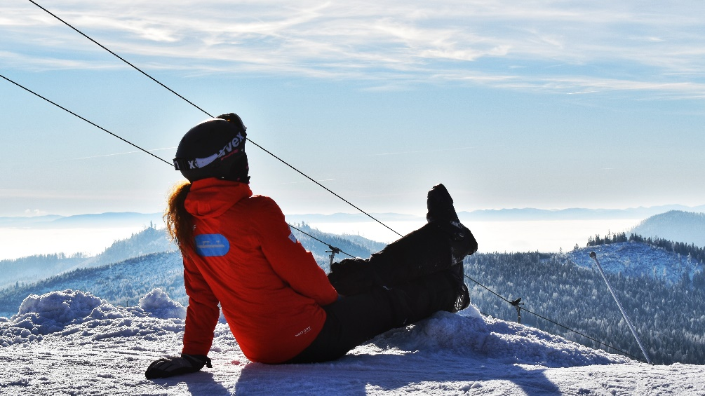
Pracujte tam, kde iní dovolenkujú
BACHLEDKA Ski & Sun patrí už niekoľko rokov medzi najrýchlejšie sa rozvíjajúce strediská cestovného ruchu na Slovensku. Pri každodennej práci sa usilujeme skvalitňovať poskytované služby tak, aby sa u nás návštevníci cítili komfortne a radi sa vracali. Vďaka vízii nášho manažmentu, odbornosti a usilovnosti našich zamestnancov pribúdajú v stredisku každý rok nové atrakcie a služby. Od zamestnancov očakávame, že budú profesionálnymi a kompetentnými partnermi pre našich klientov. Hľadať riešenia a nie problémy, k svojej práci sa stavať zodpovedne a k zákazníkom s úctou a úsmevom. Prácu každého človeka si vážime, pretože celok funguje dobre len vtedy, ak spoľahlivo fungujú všetky jeho časti. Žiaden zamestnanec pre nás nie je iba číslo, každá pozícia je dôležitá a každý nápad vypočutý. Ľudia a dobrý pracovný kolektív hrajú jednu z najdôležitejších hodnôt našej firmy.
Na posilnenie nášho pracovného tímu v zimnej sezóne hľadáme nových kolegov na miesto

Inštruktor lyžovania/snowboardu
Ako bude vyzerať Váš deň a za čo budete zodpovedný
Dni budete tráviť s najdôležitejšími ľuďmi v našom stredisku – našimi zákazníkmi a ich deťmi. Motivačne a trpezlivo sa budete venovať výučbe lyžovania detí i dospelých pričom väčšinu dňa budete na čerstvom vzduchu v krásnom prostredí Bachledovej doliny. Vašou snahou bude poskytnúť služby zákazníkom tak, aby z nej mali radosť a chceli sa vrátiť i v ďalšie dni.
Koho hľadáme
Naši noví kolegovia môžu, ale nemusia byť študenti. Záujemci o túto prácu by mali mať talent učiť, vedeli ľudí motivovať, boli vždy dobre naladení a trpezliví. V tomto prípade platí dvojnásobne, že len dobre poskytnutá služba je zárukou návratu klienta a ďalšieho zárobku. Veľké množstvo našich návštevníkov tvoria zahraniční turisti, preto je znalosť angličtiny, poľštiny, maďarčiny alebo ruštiny výhodou. Výhodou je tiež kurz inštruktora lyžovania a súvisiaca predošlá prax. V prípade, že záujemca o prácu inštruktora nemá potrebný kurz, vieme mu ho spolufinancovať po splnení zmluvných podmienok.
Čo ponúkame
- zaujímavú prácu v dobrom kolektíve, príjemnom pracovnom prostredí s cieľom dlhodobej spolupráce
- Ubytovanie
- zamestnanecké obedy
- celosezónny skipass
- pracovný čas podľa dohody (napr.1,2,3..... dni v týždni, len alebo aj víkendy, prázdniny a pod.)

Ponúkaný plat Lyžiarsky inštruktor 8 – 12,5 EUR/hod (v závislosti od predošlej praxe a znalostí)

Možný nástup december 2020
Miesto výkonu práce Bachledova dolina 702, 059 55 Ždiar
Ak Vás naša ponuka zaujala, budeme sa tešiť ak nám zašlete Váš životopis s fotografiou na adresu skola@bachledka.sk.

